BEGIN

INPUT N và a1, a2..,ai,.. An

ai= max, ai= 2<N

IF ai> max

DISPLAY ai= max 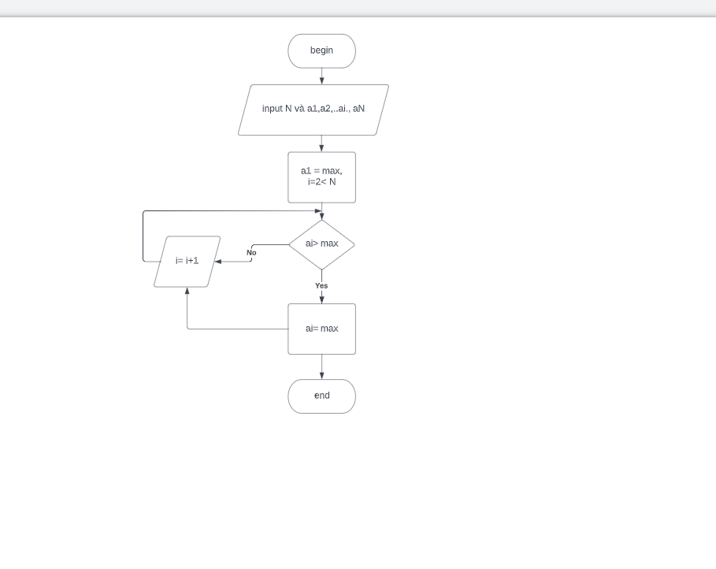

DO

i= i+1

END DO

ELSE

DO

i= i+1

END DO

END IF

END